Отчет клуба «Девчата»
библиотеки – филиал №3 за 2019 год.
1.Общее положение.
1.1. Разновозрастное объединение клуб «Девчата» создается на основе добровольности, общих творческих интересов, объединяющих ветеранов. Клуб действует на основании настоящего положения и Федерального закона
«Об общественных объединениях» от 19.05.1995г.
1.2. Клуб распространяет свою деятельность на базе учреждения культуры - библиотека.
1.4. Место нахождения постоянно действующих органов клуба – Детская библиотека – филиал № 3, ул.Строителей 6а – 61, г.Тулун, Иркутской области.
Цели и задачи клуба:
- Оказание помощи ветеранам, пенсионерам в организации их активного образа жизни.
- Формирование патриотического духа среди молодежи, а также воспитание любви к родному краю, к своей малой Родине.
- Содействие деловому общению с молодежью, совмещая его с клубными формами организации досуга.
Формы работы клуба.
5.1. Исходя из утвержденного плана работы клуба «Девчата», используются следующие формы работы:
- Праздники
- Литературные вечера, гостиные
- Юбилеи
- Беседы
- Встречи
- Диалоги, диспуты
- Другие формы работы,
предложенные Советом

5.2. Проведение различных культурно – массовых мероприятий

«Был город, фронт, была блокада».
Название: «Был город, фронт, была блокада»
Форма проведения: кинолекторий
Участники: шк.№6, клуб «Девчата»

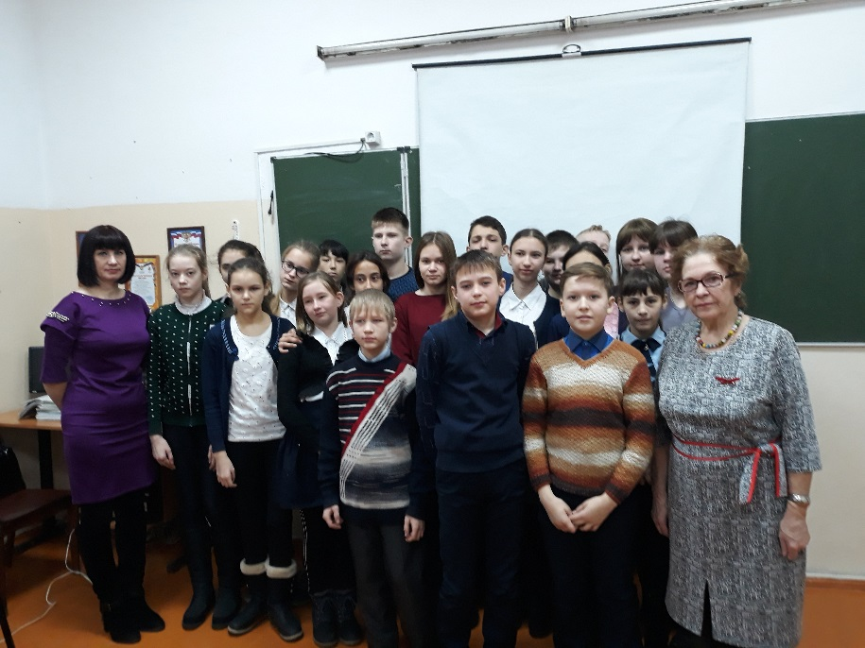
2019 год клуб «Девчата» начал свою работу с патриотического мероприятия, посвященного 75 –летию со дня снятия блокады Ленинграда «Был город, фронт, была блокада».
75 лет прошло с тех пор, это очень памятная дата для нашей родины. Много испытаний выпало на долю нашего народа в те далекие дни Великой Отечественной войны. Блокада Ленинграда-одна из самых трагических и печальных страниц истории нашей страны. О мужестве блокадников слагались песни и снимались фильмы. Их было тысячи, а выжили единицы. Каждый день жизни в блокадном Ленинграде – это подвиг. Подвиг, который не меркнет в памяти поколений.
Вниманию учащихся был представлен видеоролик «Дети блокады» наглядно показывающий ребятам тяжелую жизнь ленинградцев в те нелегкие для всей страны времена.
Ребята узнали о тяжелых испытаниях, выпавших на долю жителей осажденного закрытого города Ленинграда: о голоде и холоде, о детях и женщинах, работавших наравне с мужчинами на заводах, о защите и обороне Ленинграда советскими солдатами. Особенными чувствами ребята прониклись к судьбе маленькой девочки Тани Савичевой. Ее дневник стал одним из символов Великой Отечественной войны.
Председатель совета ветеранов Маргарита Трофимовна Козик рассказала об участии своего отца, Шелковникова Трофима Николаевича, обороне Ленинграда в течении 3 лет. Был награжден многими медалями в т.ч «За Оборону Ленинграда», об участнице Великой Отечественной войны Валентине Павловне Барановой , которая в период блокады г. Ленинграда доставляла грузы по Ладоге. Она награждена медалями и орденами «Слава», «За отвагу», «За боевые заслуги», «Оборона Ленинграда», «Победа над Германией»
В завершении мероприятия прозвучали произведения Н. Ходзы «Дорога жизни», В. Воскобойникова «900 дней мужества», И. Миксона «Жила, была», посвященные героическому Ленинграду.
В заключение мероприятия минутой молчания дети почтили память ленинградцев, погибших во время блокады.
ВСЕРОССИЙСКОЕ ДВИЖЕНИЕ «ВОЛОНТЁРЫ-МЕДИКИ»
Название: «Волонтеры – медики»
Форма проведения: лекция - напутствие
Участники: медколледж, клуб «Девчата

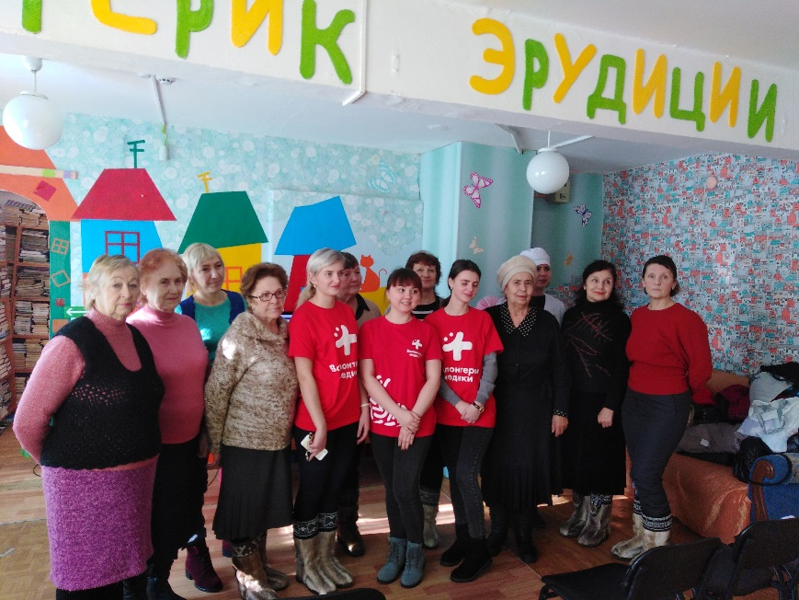
8.02.2019г на базе библиотеки филиал№3 волонтёры – медики из «Тулунского медицинского колледжа» провели беседу с жителями микрорайона «Строителей», на тему «Симптомы, типы и лечение меланомы всех стадий».
Волонтеры-медики работают не только в стенах медицинских организаций, но и ведут активную просветительскую деятельность. Они проводят акции, посвященные профилактике социально значимых заболеваний, к которым относятся инфекции, передающиеся половым путем, гепатиты, туберкулез, онкологические заболевания и сердечно-сосудистые заболевания. Именно эти болезни наносят наибольший вред населению нашей страны.

«Продвинутая бабушка»
Обучение компьютерной грамотности.
Название: «Продвинутая бабушка»
Форма проведения: урок - ориентир
Участники: клуб «Девчата

На сегодняшний день компьютерная грамотность нужна любому современному человеку, компьютер используется в самых разных областях: обучение, развлечение, работа, общение и т.д. Для того чтобы освоить все премудрости компьютерных программ, необходимы начальные, базовые знания. Без них любой пользователь персонального компьютера будет чувствовать себя неуверенно.

Зачастую люди пенсионного возраста просто боятся компьютера, считая, что освоить премудрости компьютерной грамотности им не под силу. Поэтому при реализации образовательной программы им следует объяснить, что работа на компьютере так же проста, как и работа с кухонной техникой, которую любая женщина легко осваивает, или электродрелью, с которой каждый мужчина на «ты». Как только человек поймет, что компьютерная грамотность для пенсионера так же доступна, как и любое другое начинание, где он достиг определенных успехов, страх пропадет.
Зачем пенсионерам компьютерная грамотность?
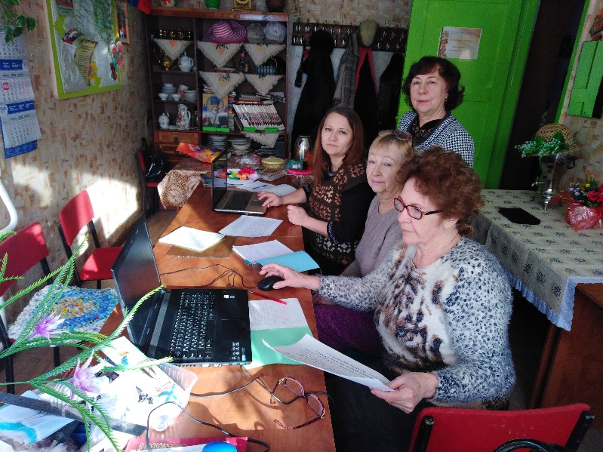
Во-первых, чтобы приобщить их к новому информационному полю.
Во-вторых, через интернет-сети каждый пенсионер сможет найти для себя новых друзей, общение с которыми наполнит его жизнь новым смыслом, новыми возможностями.
В-третьих, интернет дает возможности найти старых друзей, связь с которыми прервалась много лет назад.
И, наконец, интернет дает человеку возможность по-новому реализовать себя, свои способности. Свободное пользование интернетом притягивает именно возможностью реализации творческого потенциала. Таким образом, компьютерная грамотность для пенсионеров может стать началом их новой жизни, может быть, более интересной и наполненной, чем за все прошедшие годы. В течение 2019 года прошло 6 лекторий, планируем в 2020 году продолжить эту работу.

«Живи и помни»
Название: «Живи и помни»
Форма проведения: вечер –портрет по тв-ву В. Распутина
Участники: клуб «Девчата, волонтеры «Вдохновение»

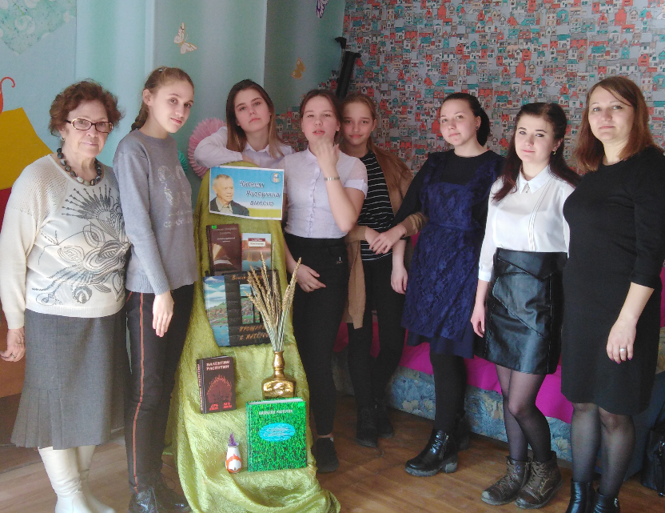
К дню рождения В. Распутина проведено мероприятие, посвященное его творчеству. Мы еще раз вспомнили главные события жизни нашего земляка, чье детство прошло в глухой сибирской деревне, в 400 километрах от Иркутска. Сюжеты произведений представителя деревенской прозы, прототипы героев взяты в основном из детских лет его жизни. Беседа прошла с показом слайд-презентации. И конечно, главное, о чем шла речь с читателями подрастающего поколения, – это о любви писателя к родной России, Сибири, о его борьбе за сохранение чистоты сибирской жемчужины – озера Байкал и реки Ангары, с которой была тесно связана жизнь прозаика.
Выходец из крестьянской семьи, благодаря таланту и трудолюбию Валентин Распутин стал одним из классиков русской литературы. Вообще, это был замечательный человек, скромный и деликатный в повседневной жизни, непримиримый и твердый при защите главных человеческих ценностей. Все его художественные произведения, публицистика, выступления – это обращение к душе человека. Недаром Валентина Григорьевича называют совестью России.
Была оформлена книжная выставка «Читаем книги Распутина», где представлены произведения писателя. Итог мероприятия - чтение вслух отрывков произведений В.Г. Распутина.

«Православные храмы Тулуна».
Название: «Православные храмы Тулуна»
Форма проведения: история традиций православных праздников
Участники: клуб «Девчата», 6-а кл шк.№6
На каком бы месте не селился русский человек, он обязательно строил Храм, где можно было очистить душу, приобщить к светлому и доброму.
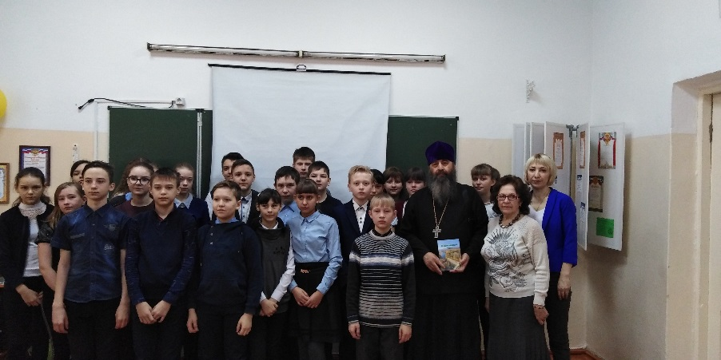
Покровский Храм Пресвятой богородицы – это замечательный памятник архитектуры начала двадцатого века, который находится под охраной государства.
В октябре 1734 году к празднику Святого Покрова Богородицы в Тулуне была построена церковь, освящена. И имя ей было дано в честь этого праздника. Так стала называться Покровская церковь.
Православные часы в библиотеках города проходят по проекту «Возвращение утраченного», в целях сохранения архитектурного памятника истории и культуры на территории г. Тулуна Иркутской области – храма Божией матери.
«Здоровый образ жизни – наш ценностный ориентир».
Название: «ЗОЖ – наш ценностный ориентир»
Форма проведения: оздоровительный флэш -моб
Участники: клуб «Девчата», волонтеры «Вдохновение»

В целях формирования здорового образа жизни, воспитания интереса к участию в спортивно – массовых мероприятиях, в целях укрепления уверенности детей в своих силах и знаниях, воспитания любви к спорту для учеников школы № 3 и школы – интернат №28 30 апреля прошёл флэш-моб «Здоровый образ жизни – наш ценностный ориентир».

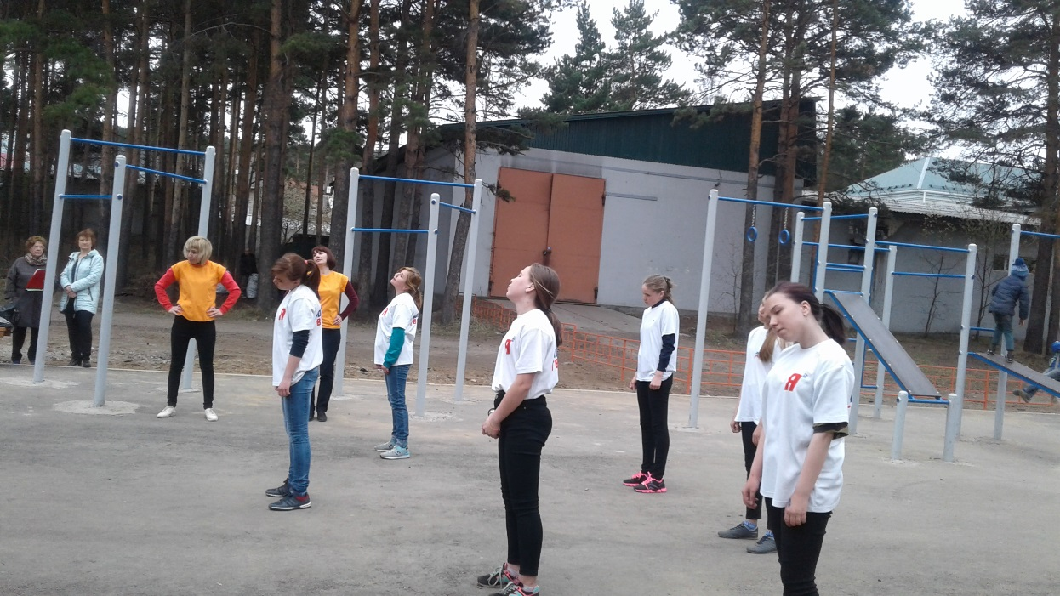

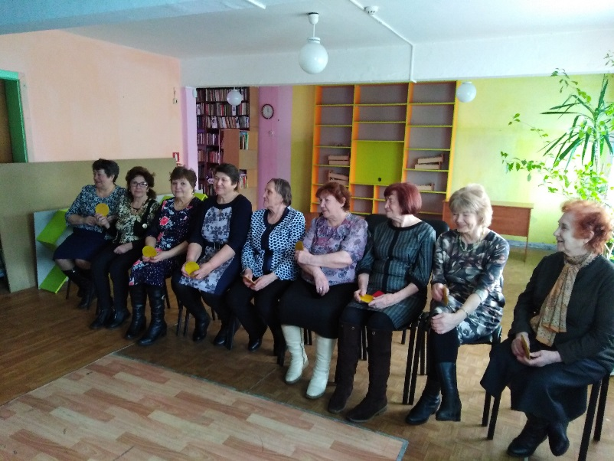
Вывод: Организуя досуг пожилых людей, библиотечные работники помогают реализовать им одну из важнейших потребностей – потребность общения, самоутверждения. Посещения библиотечных мероприятий, чтение книг и периодики скрашивает жизнь пожилых людей, делая её более интересной.

